Proyecto el juego de Go
Uso didáctico y terapeutico del mejor
juego intelectual de estrategia
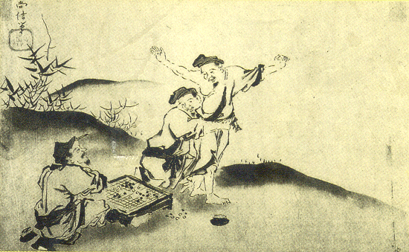

El juego de Go
El Go se originó en China o en el Himalaya hace unos 4.000 años. Numerosas leyendas se tejen sobre sus antecedentes. Sus reglas han permanecido prácticamente inmutables desde entonces.
Hay una leyenda según la cual, el destino del Tibet se decidió, en una ocasión, sobre un tablero de Go (su gobernador budista, para evitar una batalla y un terrible derramamiento de sangre, retó a sus enemigos sobre un tablero de Go).
Introducido en el Japón en el siglo VIII, se convirtió en el juego de la Corte Imperial, para extenderse pronto entre el clero budista y los samurai.
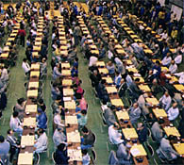
A partir del SigloXVII, el gobierno del Japón financia la actividad profesional del Go y crea escuelas de Go, cuya creciente rivalidad entre ellas constityó la base de la hegemonia de Japón en este arte. Aunque la estructura profesional del GO fue eliminada en 1868, cuando el Shogunate se derrumbó y el Emperador fue restituido, la haegemonia de Japón se ha mantenido hasta la década de los 80 del Siglo XX.
Se trata de un juego de estrategia, en el que no interviene el hazar, que confronta a dos jugadores colocando alternativamente sus piedras sobre un tablero en las intersecciones de una cuadrícula de 19x19 líneas (también de 9x9 y de 13x13, para aprendizaje y partidas rápidas). El Go es un juego de territorios (su nivel de complejidad posible parece corresponder al de cuatro partidas simultáneas de ajedrez sobre el mismo tablero).
Es muy fácil de aprender, sus reglas son sencillas. Pero muchos le han dedicado la vida.
Como en el ajedrez, los jugadores enfrentan sus respectivas capacidades analíticas, pero en el Go, la intuición juega un papel mucho más importante.
En la actualidad, es el segundo juego más popular del mundo, con unos 50 millones de jugadores. Estos se encuentran sobre todo en Asia, pero el juego por Internet contribuye a una rápida expansión del juego en Occidente.
El potencial educativo de los juegos y su papel en el desarrollo de la inteligencia es conocido. Estudios realizados en Venezuela y otros países muestran que la práctica sistemática del Ajedrez ayuda no solo al desarrollo de las capacidades cognitivas sino que beneficia socialmente al niño, dandole madurez de carácter y contribuyendo rotundamente a mejorar su rendimiento escolar.
Estudios realizados en Japón muestran que las habilidades innatas del niño son mejor desarrolladas jugando al Go.
Investigadores de la Universidad de Chiba señalan que la estrategia del Go es global, se trata de decidir cada jugada entre 200 o 300 jugadas posibles, valorando su importancia relativa. Ello representa un fuerte reto para el niño, y lo ayuda efectivamente a construir una visión más amplia en el juego, así como en las situaciones que confronta en otros terrenos.

El Go y el alma humana
El Go tiene varios sobre-nombres, o nombres metaforicos:
Kido: “La vía del GO”
Shudan: “Lenguaje de mano”. Representa al GO como un diálogo sin palabras
Za-ín: “Ermitaño sentado”. Hace referencia a una antigua leyenda China relativa al GO.
Ran-Ka:”Hacha rota”. Se refiera a otra antigua leyenda.
U-ro: “Ciervo y garza”. Hace referencia al color blanco y negro de las piedras
Ho-en: “Cuadrado y círculo”. En referencia al tablero y las piedras, respectivamente.
El GO ha atraído y seducido desde hace muchos siglos a artistas filósofos y científicos, orientales primero y de manera creciente, en el mundo entero. Su íntima conexión con las propias estructuras sociales y el pensamiento budista, primero en China, pero sobre todo en Japón, convierten a este juego en una encrucijada de los caminos del placer, la estética de las formas, la pasión y el fragor silencioso de los más violentos combates, la elucubración matemática (e incluso geométrica y, por último, quizás por encima de todo, el equilibrio y la serenidad personal de los jugadores, elemento sorprendentemente capital para “avanzar” verdaderamente en este asombroso juego de estrategia.
Aunque solo fuera por ello, el estudio del GO debería de incluirse en cualquier “agenda del curioso” de cualquier manifestación del ingenio humano, y doy fe de que el GO lo es.

Yasunari Kawabata, Premio Nobel de Literatura en 1968, en su sorprendente novela “Meiji: El Maestro de GO”, en la que narra todo lo acontecido en una excepcional partida que él mismo cubrió como periodista, describe al GO como “shin´o´” (misteriosa profundidad) y yugen (abstracta sutileza), pero también pone en boca de un personaje de su novela una frase, de la mas profunda raíz zen, una reflexión que debería tranquilizar a quienes puedan sentirse abrumados ante tanta reivindicación de magnificencia de este juego, expresada en estas líneas:
“Si alguien contempla el GO como algo sin valor, entonces el GO carecerá de él, pero si alguien piensa que es una cosa valiosa, entonces el GO le mostrará su resplandeciente valor”
Una primera lectura de esta frase se haría con una sonrisa condescendiente: ...habló Perogrullo, se podría decir. Pero más allá de su apariencia banal, esta reflexión es toda una carta de presentación del juego: su valor está en el que tú le des. Humildemente, el GO acepta que si no te gusta, o te aburre, pase a no ser nada, sin problemas, ¡tan amigos!, como quien dice, pero si le abres tus entendimientos y comienzas a profundizar en él… ¡ah!, entonces el GO te deslumbrará, podrá incluso llegar a ser algo de gran valor en tu vida... Verdadera humildad del fuerte, del que es y está, como las constelaciones mismas, independientemente de que le ignores o te apasione. Estamos lejos de las pretensiones, tan conocidas en el pensamiento racional y religioso occidental, de las categorías científicas y morales que incansablemente buscan, reivindican, exigen, e incluso imponen, verdades y dogmas.
El tablero de GO es galáctico, pero sorprendentemente vacío al comienzo de una partida y que lentamente se va cubriendo de constelaciones a medida que avanza la partida: escenario inicial de sueños y proyectos, sometidos solo a unas reglas de juego extraordinariamente sencillas, pero que condenan a cada jugador a asumir la prueba del fuego cruzado de, por una parte, nuestro propio nivel de juego y fortaleza mental para sumir la creciente complejidad de la partida y, por otra parte, las mismas virtudes y defectos potenciales de nuestro adversario.
Veamos lo que dice al respecto, Kawabata en su libro “Meiji”, observando al Meiji Shusai, “el invencible”, durante su famosa partida de retirada, en la que se basa su obra:
“El maestro respiraba con fuerza y harmoniosamente, aunque el impulso le provocaba un amplio movimiento rítmico de todo su torso. Parecía que algo de gran violencia iba a desatarse en su organismo, aunque pronto comprendí que el maestro no era consciente de su propio estado, lo cual me impresionó aún más. Pero aquel estado duró poco: la respiración se tornó normal y apacible. Yo estaba convencido que lo que se había confrontado en aquellos primeros compases de la partida era el espíritu de ambos contendientes.
Es un verdadero arte el llegar a controlar el impulso de tu propio corazón cuando le llega la inspiración repentinamente, como difícil es también el controlar el ansia del combate y el ardiente impulso del propio espíritu. Pero todo ello, ¿acaso no representa también el comienzo de un estadio en el que se pierde conciencia de uno mismo?...
“También se cuenta que en una ocasión, Otake y Go-Seigen visitaron un vidente y le preguntaron que era necesario para ganar al GO, a lo que el vidente respondió que había que perder totalmente la conciencia de sí mientras se espera la jugada del adversario.”
Y más adelante escribe: “El GO llegó a Japón desde China, pero fue aquí donde verdaderamente se desarrolló y alcanzó su máximo nivel de espiritualidad, mucho mayor del que alcanzara en la propia China, a diferencia de lo acontecido con otras artes, también venidas de allí, donde sí alcanzaron su plenitud.
Pero, aunque llegó a Japón hace mas de mil años, su más fuerte impulso se dio a partir de la Dinastía Edo, que lo protegió y difundió. Solo entonces empezó a dislumbrarse toda la sabiduría que podía encerrar un tablero de 361 casillas (19 x 19 intersecciones), que para los chinos representaban una síntesis de los principios inmutables de la humanidad, la naturaleza y el universo. El tablero de GO reflejaba a sus ojos, además, el reflejo del espíritu sagrado de los dioses...
“El GO es así. A medida que avanza el juego, crece su intensidad y creatividad. En el GO se puede percibir el fluir del espíritu. Su sonido es verdaderamente musical, pero se viene abajo en cuanto suena una nota en falso o cuando uno de los contendientes se lanza a una aventura incontrolada o poco razonable. Así se destruyen algunas obras maestras del GO.
Basta una sola imprecisión de cualquiera de los contendientes para que se rompa el andamiaje del edificio que ambos venían construyendo cuidadosamente”.

UN JUEGO DE IMPLANTACIÓN VERTIGINOSA.
China y Corea disputan la supremacía al Japón. El Go, futuro deporte olimpico.
El núcleo duro del juego de GO se encuentra hoy en Japón, China y Corea, donde existen grandes comunidades de jugadores profesionales. En su conjunto, en Oriente juegan al GO varios millones de personas y donde los Torneos de GO atraen el patrocinio de grandes compañías y tienen un eco e importancia social similar a los grandes deportes en occidente.
Simultáneamente al Ajedrez, la Federación Internacional de GO está gestionando activamente la inclusión del GO entre los deportes olímpicos: su enorme desarrollo y la propia belleza del juego permiten augurar, a corto plazo su condición de DEPORTE OLÍMPICO.
El GO en Europa...
Aún cuando el GO ya había sido descrito por viajeros occidentales a lo largo del siglo XVII, no se empezó a jugar en Europa hasta 1880, cuando el alemán Otto Korshelt escribió un libro sobre el juego. Sin embargo, se extendió muy lentamente y solamente en 1958 se celebró el primer Campeonato Europeo.

Hoy día, se juega al GO en toda Europa. El nivel de juego es muy inferior al de los profesionales orientales, pero la diferencia se reduce lentamente, ya que son cada vez más los jugadores europeos de alto nivel que pasan temporadas de estudio en Japón.

En 1992 se abrió en Amsterdam el Centro Europeo de GO, con ayuda y soporte de Iwamoto Kaoru. La Federación Europea de GO agrupa a las Federaciones y Asociaciones nacionales.
Más de mil clubes de GO proliferan en Europa...
El GO en españa…
En la actualidad, el GO tiene un impulso extraordinario en Europa y América del Norte, donde su enseñanza se incorpora cada vez más en los programas escolares, debido a que desarrolla extraordinariamente la coordinación, la memoria y la imaginación.
Pero es sobre todo en el ámbito de la investigación matemática e informática que el GO, cuya trama lógica es asimilable al lenguaje binario y donde la toma de decisiones durante el juego constituye una verdadera red neuronal analizable, que el GO está constituyendo un soporte privilegiado en programas de desarrollo de la denominada “inteligencia artificial”.

En España, el GO es, y será durante muchos años, terreno amateur, ya que se encuentra en sus verdaderos inicios en relación con la práctica del juego..., sobre todo en Barcelona, Madrid, Bilbao y Sevilla... y también a través de INTERNET, aunque en los Torneos de ámbito nacional e internacional en los que participan nuestros jugadores destacan varios de ellos.
En contrapartida, se empieza a manifestar en España una prometedora relación entre el GO y la comunidad científica, cargada de futuro.
El GO, la programación y las matemáticas
Según la Filosofía oriental, todas las fuerzas existentes en la naturaleza y en el universo se concretan en dos, el Ying y el Yang, en torno a las cuales se articula el Tao, del conoci- miento, las ciencias, el amor y el sexo. Su representación simbólica, conocido T’ai Shi, donde el negro y el blanco se unen en una amplía curva, es también una de las representaciones del GO. Hay dos campos, cierto, pero aparecen unidos en un abrazo que genera energía, frente a la violencia de un trazo recto que implicaría violencia, confrontación, incomunicación y ruptura. Esa idea de equilibrio, de respeto total la fuerza del adversario, está presente siempre en el GO.
La dualidad Ying y Yang es, en realidad un sistema binario que, en su fundamento, es exactamente igual al utilizado en los programas informáticos. Podría llamarse también “sistema on-off”, de encendido y apagado. Tesis y antítesis aparecen n e GO totalmente conectados, abriendo así LA ÚNICA VÍA POSIBLE HACIA LA SÍNTESIS. Podéis imaginar la enorme valor que adquiere el GO como soporte y base de investigación de las nuevas teorías acerca de la “inteligencia artificial” y su simulación informática.
La gran complejidad de las “decisiones” a tomar en una partida de GO, debido al gran tamaño del tablero y a la configuración del juego, que lleva a desarrollar “batallas” simultáneamente en varios lugares del tablero, batallas que, sin embargo, resultan ser totalmente asociadas entre sí a medida que avanza la partida, sitúa el esfuerzo analítico de la programación informática y de del cálculo matemático asociado al GO en un plano muy distinto, y mucho más complejo, al del cálculo aplicado al AJEDREZ; en efecto, en este último, el problema teórico parece ya superado mediante el enorme incremento de la capacidad de cálculo de los nuevas computadoras, que logran almacenar tal cantidad de hipótesis relativas a cada movimiento posible en un pequeño tablero de 64 casillas, que sólo los mejores jugadores del mundo son capaces e competir con un buen programa de AJEDREZ. Podría decirse que la programación en el ámbito del Ajedrez se ha resuelto aplicando la “fuerza bruta” de las memorias de los computadores a opciones relativamente reducidas en las “tomas de decisiones”.
En el GO, la toma de decisiones es mucho más aleatoria e intuitivas y se aplica a varios escenarios en la confrontación, donde es frecuente la renuncia a territorios determinado para obtener ventajas compensatorias en otros ámbitos del tablero. La intuición y la imaginación tienen el campo infinitamente más abierto que en el AJEDREZ.
¡El GO constituye hoy en día un instrumento privilegiado de la simulación informática de las redes neuronales de la mente humana, en el camino de la “inteligencia artificial” que tanto obsesiona desde hace ya varios lustros, a los matemáticos e informáticos del mundo entero!

El GO y el ajedrez
En Occidente es obligada la comparación entre ambos juegos de estrategia...
Ya en los comentarios anteriores se comentan algunas de las grandes diferencias entre ambos juegos de estrategia, pero debe de quedarse el lector con un dato básico al respccto, de cuya comprensión surge buena parte del embrujo que este asombroso juego ejerce sobre quien lo practica:

* En el formidable juego del ajedrez, la contienda se inicia con los dos ejércitos, feudalmente jerarquizados, al completo, que ocupan prácticamente todo el tablero y que se destruyen mutuamente en su único objetivo: matar al rey contrario: frecuentemente el final se produce en un campo de batalla casi desierto..., aunque, antes, lo movimientos de los ejércitos eran vertiginosos en el tablero. El tablero cambia constantemente a lo largo de la partida.

* La partida de GO se inicia con un tablero totalmente vacío, que lentamente se va poblando de estructuras, de cadenas de piedras, de territorios y de combates en varios “frentes”... frecuentemente, cuando ningún contrincante ha logrado captura grupos de piedras adversos, el final de las partidas refleja tableros casi totalmente llenos de vida. Los cambios sobre el tablero suelen ser muy lentos, salvo cuando estalla alguna tormenta en forma de captura de grupos, que siempre ha precisado de una minuciosa preparación.
Es esta la característica básica el GO: el jugador se enfrenta a ella como se enfrenta un recién nacido a la vida, un pintor a un lienzo aún virgen, un escritor a una hoja aún blanca... y el proceso mental con el que necesariamente ha de abordar la partida es ineludiblemente el de la creatividad, el de la construcción, el del equilibrio en su propia obra, antes y por encima del ataque y la destrucción de los territorios del adversario.
A partir de ello, no resulta difícil entender, o al menos intuír, los vínculos estrechos que se han tejido en las culturas chinas y japonesa entre el GO y la espiritualidad (Zen, en particular, en su búsqueda del equilibrio y serenidad personal), el arte de la guerra, la pintura y la literatura y, en Occidente, entre el GO y las Matemáticas y la Informática.

El GO en las escuelas
Difícil cuestión a la que creemos hay que darle respuesta desde la sencillez y humildad que caracteriza al GO: el GO es un juego de estrategia, pero de tal profundidad, a medida que nos adentramos en su interior, que su práctica puede llegar a ser un verdadero arte y, sobre todo, un instrumento, ameno y sutil, para avanzar en el conocimiento de uno mismo, de nuestras limitaciones y posibilidades y para desarrollar aspectos básicos de la inteligencia y de la intuición.
¿Cómo extrañarse de que, con tan nobles “mimbres”, el GO esté incorporado desde hace muchísimos años, en la vida escolar en China, Japón y Corea y, desde fechas mucho más recientes, en numerosísimos colegios e institutos del mundo occidental.
Las experiencias piloto que ya están desarrollándose en Cataluña y Andalucía han obtenido resultados espectaculares... La Comunidad de Madrid se enfrenta, en ese aspecto, a un retraso considerable que iniciativas como la que aquí se presenta, pretenden paliar.

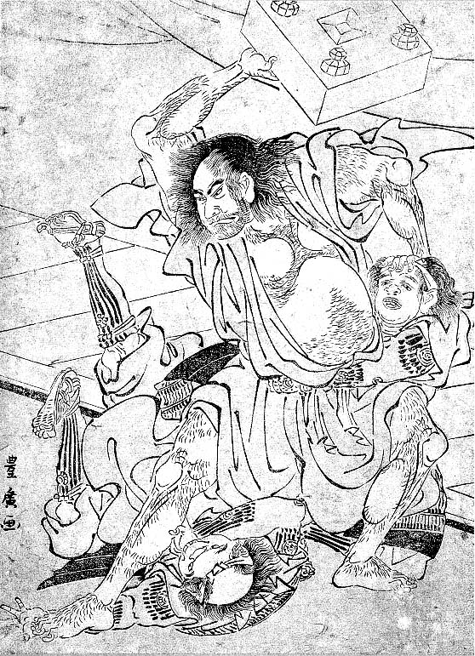
Las enormes posibilidades de este juego de adaptarse al nivel de sus practicantes (el juego con handicap y el recurso a la utilización de tableros reducidos, de 13x13 y de 9x9), así como las múltiples posibilidades de jugar por parejas o incluso en grupos, abren el camino a la amenidad y al divertimento, desde el principio, por parte de los alumnos... Pero sobre todo, es la gran sencillez de las reglas del juego lo que permite, enseguida, situar el aprendizaje en el terreno de la propia práctica el juego. Las complejidades y sutileza del juego, que son enormes, se van descubriendo, como ocurre en la vida misma, jugando.
El GO en Internet cuenta con un desarrollo y crecimiento espectacular en todo el mundo... son varios miles de jugadores los que, en numerosos clubes “on-line” juegan al GO, lo que, en estos tiempos en los que la virtualidad internáutica tanto marca la vida de nuestros jóvenes (y menos jóvenes), constituye un atractivo suplementario para los niños y jóvenes que se inician en el GO. También existen numerosas publicaciones informáticas “ad hoc” (programas de juego, reproducciones de miles de partidas históricas, bibliotecas de aperturas y de problemas, etc.).
Dicho eso, es principalmente en el aprendizaje y en el juego directo con su profesor o contrincante y no “on-line”, que se atesoran las grandes virtudes que encierra el GO para contribuir al desarrollo de la inteligencia, imaginación y capacidad de concentración de los alumnos.
Requerimientos para impartir clases

- Una o aula tranquila
- Varios tableros (Go-Ban) y fichas de GO
- Material didáctico e informático, cedido gratuitamente por el Club de GO Nam-Ban.
- Es aconsejable disponer, a medio plazo, de un tablero magnético de gran tamaño, si bien su obtención requiere tiempo (material de importación).
- Es aconsejable disponer, durante las últimas sesiones del curso, de soporte de computadora e incluso de acceso a Internet.
- El Club de GO Nam-Ban, de Madrid garantiza la preparación a las tareas docentes (existen manuales específicamente concebidos para el uso del profesorado) del profesorado del Colegio o Instituto que imparta el curso.
- El Club de GO Nam-Ban garantiza la presencia de algún destacado maestro de GO al finalizar el curso, para ayudar a la evaluación de los alumnos y para deleitarlos con partidas simultáneas en el día de la clausura.
Una Perspectiva de futuro
La institución docente cuenta con una gran ventaja al respecto: aporta, por una parte, garantía de continuidad, durante varios años, de los mismos alumnos y, por otra parte, garantía de la renovación e los alumnos. Un Club escolar, debidamente tutelado, puede ser un verdadero vivero de jugadores. No es en absoluto ilusorio el soñar con una futura liguilla de clubes escolares, tal y como ocurre en otros deportes y como, en el GO, ya se realiza en Francia, Alemania y casi todos los países del este europeo.
Objetivos del Proyecto
Los objetivos que pretende conseguir este proyecto son:
- Difundir al máximo el juego del Go en el ámbito del sistema educativo español.
- Aumentar el número de personas que conozcan y jueguen al Go en España.
- Crear materiales, actividades y espacios que faciliten el contacto entre jugadores.
- Conseguir que el Go sea jugado asiduamente en los centros educativos de España.
- Conseguir que el Go sea conocido como juego, y como herramienta educativa y terapéutica.
- Investigar, documentar y potenciar el Go como juego, como herramienta educativa y terapéutica.
- Consolidar organizaciones que permitan la continuidad de la enseñanza y la práctica del Go dentro del sistema educativo español.

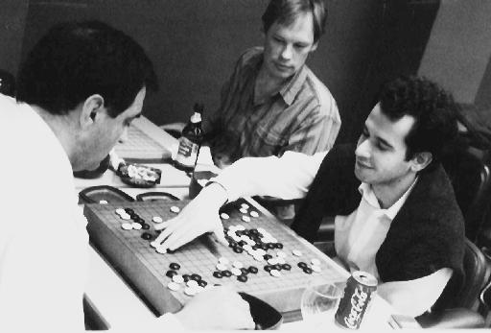

¿Qué enseña el Go?
Todos los juegos enseñan algo y todos son, en cierta medida, "imago mundi" símbolo de la realidad. Pero tal vez ninguno llegue a ser una metáfora tan acabada de la vida humana como lo es el Go. Dice un antiguo proverbio que, si lo consideras como un simple pasatiempo, el Go es sólo un juego, pero que si lo consideras como algo más que un juego, el Go es mucho más que un juego. Y es que, efectivamente, el Go es una estructura polisémica que tiene muchos niveles posibles de lectura. Es, por decirlo de alguna manera, como una máquina de aprender a pensar, pero también de aprender a comportarnos en la vida y a conocernos a nosotros mismos. Cada partida representa un proyecto que tenemos que llevar a cabo y que tenemos que contrastar con la realidad que es el adversario. Y en esa lucha contra las dificultades que el contrario representa se van a poner en juego cualidades inesperadas. No basta con ser inteligente es preciso también ser cauto, constante, saber valorar con justeza la situación a cada paso. No es sólo la inteligencia la que está en juego, como si se tratara de resolver un problema de matemáticas; en el juego intervienen también otros factores emocionales y psicológicos. Podríamos decir que en el desarrollo de cada partida se ponen de manifiesto las características fundamentales del individuo, su carácter, sus virtudes y sus defectos. Aprender a jugar al Go consiste en aprender a no cometer errores. Cuando se pierde una partida no es porque el contrario haya jugado especialmente bien, sino porque nosotros hemos jugado mal. El adversario se ha limitado a hacer lo correcto: castigar nuestros errores y aprovechar a su favor nuestras debilidades. En el juego, como en la vida, hemos de aprender a obrar correctamente; a hacer lo que es preciso hacer. Y ello sin dogmatismo alguno, porque, en la estructura dialéctica que es el Go, lo "bueno" y lo "malo" no son categorías absolutas. Una jugada no es buena ni mala en si misma; es oportuna o inoportuna en relación a su entorno. Pero, aparte de esta función de espejo de uno mismo, en nivel más profundo, el Go tiene también implicaciones filosóficas nada despreciables. En efecto, el juego representa también la lucha entre lo blanco y lo negro (el antiguo "ying-yang" de los taoístas) y se presenta por tanto como un modelo teórico, como una representación abstracta de las leyes internas de la realidad. A diferencia de otros juegos, en el Go nunca es posible "vencer del todo". Al final de la partida el tablero no es ni "blanco" ni "negro"; es blanco y negro. El blanco predominará sobre el negro, o el negro sobre el blanco, pero la utopía totalitaria de "barrer al adversario del tablero", de hacerlo desaparecer, no es posible. Es como si el juego nos hiciera ver la estructura doble de la realidad y la estrategia de su funcionamiento: la vida se compone de blanco y de negro, de malo y de bueno, de luz y oscuridad, de verdad y de mentira, de placer y de dolor... Como decía D. Antonio Machado:
"Es el mejor de los buenos quien sabe que en esta vida todo es cuestión de medida : un poco más, algo menos”.
El Go es pues una constante lección de equilibrio, de tensión y armonía de los contrarios. Nos enseña a ser tan prudentes como audaces, tan ambiciosos como modestos. Nos enseña a ser perseverantes en el desarrollo de un proyecto, pero también nos enseña a saber cambiar a tiempo de estrategia, a no seguir luchando por lo que está perdido y, al mismo tiempo, a no abandonar nunca la lucha hasta que se haya agotado la última esperanza.

Algunas experiencias pedagógicas
Decíamos al principio que la leyenda atribuye la invención del Go al deseo del Emperador Shun de educar e instruir a su hijo Shan Jun. Y aunque no sea cierto, sí lo es que el juego del Go es un instrumento educativo y pedagógico de primera magnitud y así ha sido considerado en China, Japón y Corea desde la antigüedad hasta nuestros días. Saber jugar al Go a cierto nivel puntúa para las pruebas de acceso a las universidades japonesas y coreanas y, en Corea, el Go puede estudiarse en la Universidad con rango de especialidad. En España, a causa del desconocimiento del juego y de su muy reciente introducción, son muy pocas las experiencias pedagógicas que se han realizado pero, las que se han llevado a cabo, algunas de las cuales comentaremos a continuación, han tenido un resultado altamente positivo. En Barcelona, por ejemplo, la Universidad Politécnica de Cataluña ofrece desde 1995 como asignaturas de libre elección en sus planes de estudios tres asignaturas cuatrimestrales de Go: "iniciación al Go" (un crédito), "Go I" (un crédito) y "Go II" (dos créditos). Los profesores de dichas asignaturas son Antonio Juan Hormigo y Pau Bofill, ambos del Departamento de Arquitectura de Computadoras, y la experiencia fue un éxito desde su primera edición en la que participaron más de ciento veinte alumnos. También en la Enseñanza Secundaria se están llevando a cabo interesantes actividades. Hay que citar como experiencia pionera los cursillos de Go que el profesor José María Pérez Orozco comenzó a impartir en 1985 en el I.E.S. "Tartessos" de Camas (Sevilla) y que sigue llevando a cabo en la actualidad en el I.E.S "Rodrigo Caro" de Coria del Río (Sevilla). En Sevilla también hay que señalar la importante labor que viene desarrollando desde 1990-91 Manuel Sánchez Castro, profesor del I.E.S. Virgen de los Reyes en el que anualmente organiza cursillos de Go y campeonatos entre los alumnos del Centro. En otros niveles educativos también se han llevado a cabo experiencias como los cursos de Go que dirige María Luisa Porres en el Centro Cultural Joan Miró de Móstoles desde 1995, dirigidos a jóvenes y adultos, o la interesante actividad llevada a cabo por José Manuel Vega en la Ludoteca Municipal de San Juan de Aznalfarache (Sevilla), esta vez dirigida a los más pequeños, en la que los niños participantes, además de jugar, aprendían también a construir los tableros y las piezas. En todos los casos, los profesores encargados de estas actividades destacan el interés que despierta en los alumnos, su alto rendimiento educativo y su gran valor pedagógico pues, además de iniciarse en un juego tan interesante y complejo como puede serlo el ajedrez, los alumnos aprenden y desarrollan con el juego del Go otras muchas destrezas y actitudes: desarrollo de la atención y de la concentración, capacidad de cálculo, criterios en la toma de decisiones, capacidad de elegir una acción entre otras muchas posibles y también, como antes señalábamos, valores como la prudencia, la sensatez, el equilibrio, la responsabilidad, la perseverancia, el respeto al adversario, etc.
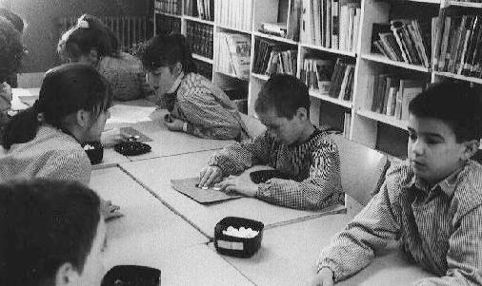

Programa del Taller de Go
El programa del Taller de Go abarca el aprendizaje de las técnicas básicas (reglamento y estrategias), a razón de 2 horas semanales de práctica orientada.
El taller constará de dos grupos, en diferentes días y es necesario para su realización:
- Un aula con mesas y sillas.
- Tableros y piedras (inicialmente cedidos por el Club de GO Nam-Ban, como ya se cito anteriormente).
- Manual de Go y material didáctico de apoyo adicional (cedidos por el Club de GO Nam-Ban y la Asociación española de GO, también citado anteriormente).
Los alumnos participantes recibirán su correspondiente diploma de culminación del taller, como jugador.
El curso esta orientado a alumos a partir de 9 años, siendo esta es la edad ideal para empezar su aprendizaje.

Beneficios Pedagógicos y Terapeuticos
La práctica sistemática del juego de Go contribuye significativamente a la formación intelectual del niño:

→ Capacidad de atención y concentración.
La práctica del Go requiere una atención selectiva sobre un tablero que constituye un universo cerrado provisto de reglas internas, pero que permite una casi infinidad de escogencias tácticas y estratégicas. El juego permite al niño el logro de maestría sobre un universo cognitivo cuyas reglas están al servicio de la generación de nuevas estructuras. Es una escuela de disciplina y de libertad particularmente apta a desarrollar en el niño sus cualidades cognitivas y su estilo de razonamiento.
→Habilidades creativas y lógicas de razonamiento.
Sobre un plano neuropsicológico, el juego de Go ofrece una síntesis notoria de aptitudes espaciales (controladas mayoritariamente por el hemisferio derecho en el diestro) y las aptitudes secuenciales (controladas por el hemisferio izquierdo en el diestro). Resulta de ello una fusión notoriamente harmoniosa asociada al ejercicio de tareas de planificación y de anticipación imaginaria.
→Seguridad intelectual.
El ejercicio del Go favorece en el niño el sentimiento de poder abordar situaciones complejas y de dominarlas por sus propias iniciativas. Ello contribuye a aumentar su confianza en si mismo y finalmente su autoestima.

→ Madurez intelectual y social.
El niño aprende a apreciar una buena partida, con un adversario que exige lo mejor de él, por encima de la partida ganada con facilidad. Aprende a aceptar su derrota y agradecer con gusto la partida jugada.
El Go aporta madurez intelectual y social, que se refleja en un autocontrol efectivo de la agresividad, y el respeto al adversario.

→ Mayor rendimiento escolar.
La sencillez de sus reglas y lo divertido del juego, desde el nivel más elemental, lo hacen cautivador.
Al fortalecer la capacidad de concentración, la seguridad en la capacidad intelectual y la autoestima, elementos esenciales del rendimiento escolar, el Go se convierte en un importante instrumento para la formación en la escuela.

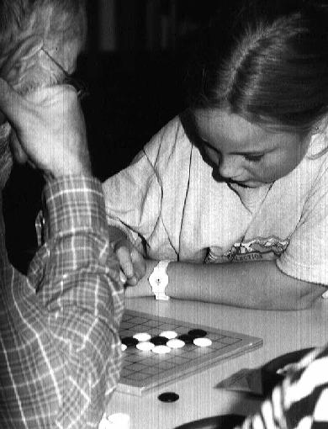

Instrumentos de juego
1. El tablero
El juego se desarrolla entre dos jugadores en un tablero rectangular cuadriculado (goban) de 19 líneas horizontales y 19 verticales, paralelas entre sí. La distancia entre las líneas verticales es de 22,5 mm y entre las horizontales, 24 mm. La dimensión reglamentaria del tablero es de 45 x 42 cm, contando con un poco de margen exterior.
Las líneas se llaman "vías" o "caminos". Las verticales se identifican, de izquierda a derecha, con las letras A, B, C, D, E,... hasta la T, sin que se empleen las letras CH, I, LL y Ñ, para evitar errores e internacionalizar su denominación. Las horizontales se denominan, de abajo arriba, del 1 al 19, sucesivamente. Las cuatro líneas exteriores se trazan un poco más gruesas para distinguirlas de las demás, al ser el límite del tablero.
Existen 361 intersecciones, o cruces, conocidas como "puntos". Cada punto es una unidad de territorio a disputar y es también donde deben colocarse las piezas del juego. La posición de cada punto se determina por las dos líneas que se cruzan, por ejemplo, A6, G15, N19, etc., citando siempre la línea vertical en primer lugar.
Los nueve puntos más destacados del tablero se denominan "estrellas" (hoshi), siendo el "cenit" el del centro, y se hallan en las coordenadas D4, D10, D16, K4, K10, K16, Q4, Q10 y Q16. Estas estrellas sólo sirven como puntos de referencia de las esquinas, los laterales y el centro del tablero, y también indican los sitios donde deben colocarse las piezas negras cuando juegan dos jugadores de distinta categoría en una partida con ventajas concedidas.
Ejemplo 1. El tablero
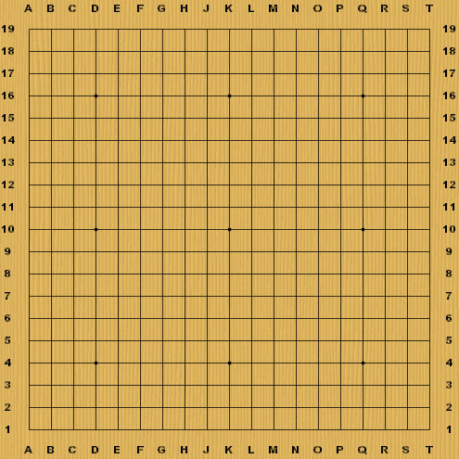
2. Las piezas
Las piezas se denominan "piedras", porque antiguamente se hacían de este material, aunque ahora también las hay de madera, porcelana o plástico. Son 361 en total, 180 blancas y 181 negras, pero raras veces llegan a emplearse todas. En caso de que no sean suficientes, se puede intercambiar las capturadas durante la partida.
La forma de las piezas es redonda, con las dos caras convexas. Su diámetro es 22 mm y el grosor en el centro puede estar entre 8 y 10 mm. También existen piezas en su forma antigua china, con una cara convexa y la otra plana, que ya se emplean muy poco.
Ejemplo 2. Las piezas
 | 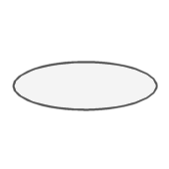 | 
Vista superior | Vista lateral | Forma china antigua

Las reglas básicas

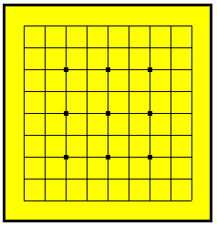
- El inicio de la partida es simple: el tablero está vacío.
- El jugador con las piedras negras (Negro), hace la primera jugada.
- Una jugada consiste en poner una piedra en la interseccion de dos líneas.
- A continuación Blanco hace una jugada poniendo una piedra blanca.
- La partida continúa con Negro y Blanco jugando alternadamente. En principio se puede jugar en cualquier intersección vacía del tablero, aunque hay algunas excepciones que ya veremos más adelante. También se pueden poner piedras en los bordes y las esquinas.
- El objetivo del juego es controlar una parte del tablero mayor que la que controle el rival. Los jugadores consiguen puntos por rodear intersecciones vacias (territorio) y por capturar las piedras del contrario.

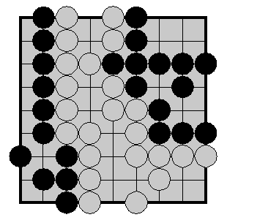

En este ejemplo de tablero al final de la partida, el blanco tiene 14 puntos de territorio rodeado (las intersecciones vacías) más 23 puntos ocupados por las propias piedras, haciendo un total de 37 puntos.
El negro tiene 10 puntos de territorio rodeado a la izquierda y 10 a la derecha, más 24 piedras propias sobre el tablero, lo que hace un total de 44 puntos.
Por lo tanto la partida la gana el negro por 7 puntos.

Grupos

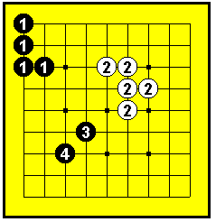

Piedras de un mismo color conforman un grupo (también llamado una cadena), ubicadas horizontalmente o verticalmente y conectados entre sí. Las cuatro piedras, marcadas con “1” es un grupo, y lo mismo se aplica a las cinco piedras marcadas con “2”. ¡Las piedras marcadas “3” y “4” no se conectan horizontalmente o verticalmente, y son por consiguiente dos grupos separados!

Libertades

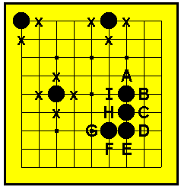
Las libertades de una piedra o grupo son las intersecciones vacías, adyacentes a esta piedra o grupo, horizontales o verticales. Una piedra en el medio de la tabla tiene cuatro libertades, una piedra en el borde tiene tres y una piedra en la esquina tiene dos: estas libertades se indican con un “X” en la figura de abajo. El grupo de cuatro piedras tiene 9 libertades, marcadas correlativamente desde “A” hasta “I”.
Si una piedra o el grupo no tiene ninguna libertad, esa piedra o grupo se captura y está retira del tablero. Si una piedra o grupo tiene una libertad, está “atari”, que significa amenaza y puede ser capturado por el antagonista con su próximo movimiento.

Capturas

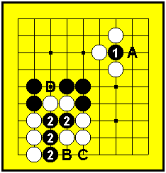
Si un jugador se tapa la última libertad de una de las piedras de su antagonista o de un grupo, retira éstas piedras del tablero y guarda la piedra capturada o piedras (“prisioneros”) hasta el final del juego. En el diagrama anterior, blanco puede capturar la piedra marcada “1” jugando en “A”. Él también puede capturar el grupo negro marcado “2”, tapando la última libertad jugando a “B” El negro no puede escapar esto jugando en “B” pues blanco jugaría a “C” y él captura las cinco piedras negras. ¡El negro tiene otra manera de escapar: capturando en “D” las dos piedras blancas y su grupo obtiene tres libertades!

La regla de Ko

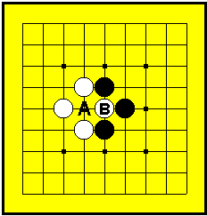
Si usted captura una piedra, allí se producirá una situación especial: En este diagrama negro podría jugar “A” y capturar la piedra blanca marcada “B”. Ahora es movimiento blanco. Él podría jugar a “B” y capturar la piedra negra, lo que no llevaría a la misma posición donde empezamos: el negro podría capturar la piedra blanca de nuevo y esta captura podría seguir eternamente. Esta situación se llama “ko”. Para prevenir esta repetición hasta el infinito nosotros usamos la regla del ' ko'. Esta regla dice que no se permite repetir una posición de la tabla anterior. Si las capturas negras la piedra blanca en ' A ', blanco no puede capturar inmediatamente, él tiene que jugar en alguna otra parte. Esto da la oportunidad de jugar a al negro ' B ' para prevenir que su piedra sea capturada. ¡Si el negro no juega allí y lo hace en otra parte, blanco puede capturar la piedra negra de nuevamente, porque entonces la posición en el tablero ha cambiado!

Suicidio

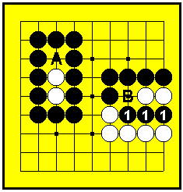
No es permitido quitar la última libertad de su propio grupo o piedra, a menos que este movimiento resulte en la captura de algunas de las piedras del adversario, lo que le daría a la piedra que jugó por lo menos una de libertad nuevamente. En la situación del diagrama al blanco no le es permitido jugar en "A", porque se quitaría la última libertad, mientras que el grupo negro todavía tiene algunas libertades. Pero el blanco si puede jugar en 'B': aunque se quede sin libertades en su grupo, ya que también quita última libertad del grupo negro marcado como '1'. Este grupo negro se captura y ahora el grupo blanco ¡tiene tres de libertades nuevamente!

Pasar una jugada

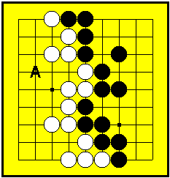
En esta partida el blanco tiene el turno, pero no tiene una jugada en la que gane un punto. Blanco podría jugar en su territorio en el lado izquierdo (en “A” por ejemplo) pero esto le quita un punto, pues al final esa intersección en vez de estar vacía y sumarse como punto, estará ocupada por blanco y valdrá cero.
Podría considerar jugar en alguna parte también del territorio negro, pero el negro tiene una posición fuerte en ese lado que indudablemente capturará a blanco. Por consiguiente el jugador blanco pasará y entregará su turno sin efectuar un movimiento y dará la oportunidad de jugar al negro.
Ahora es negro quien juega, pero él enfrenta el mismo problema que blanco: no hay ningún lugar en el tablero donde jugar. El negro tiene sólo una opción razonable: él también pasará. Ambos jugadores han pasado y el juego finaliza. Ahora pueden iniciar la cuenta. Para contar, por favor refiérase a la página sobre el objetivo de Go.

El resultado de una partida
¿Cómo cuentan los chinos?
Cuentan el número de piedras de cada jugador sobre el tablero y el número de intersecciones vacías que un jugador ha encerrado. Como opuesto al sistema japonés, no se cuentan prisioneros; esto se compensa en el sistema chino porque el jugador que ha capturado más piedras durante el juego será el jugador que tenga más piedras en el tablero durante el conteo.

¿Cómo cuentan los japoneses?
El sistema japonés cuenta el número de intersecciones vacías rodeadas y las piedras capturadas durante el juego se colocan en el territorio del rival. El número de piedras que un jugador tenga en el tablero no importa. Con lo visto hasta aquí, podríamos jugar una partida de Go, pero sería conveniente saber algo de las tácticas básicas.

Sistema de Handicap (ventaja)

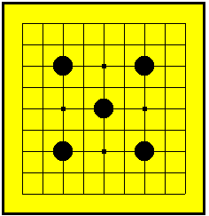

Uno de las cosas buenas en Go es la posibilidad de compensar la diferencia de fuerza entre dos jugadores: el jugador más fuerte le da un cierto número de piedras de ventaja (handicap) al jugador más débil. De esta manera, el juego será interesante para ambos jugadores, mientras el jugador más débil aprenderá mucho pudiendo estudiar los movimientos del jugador más fuerte, mejorando la visión del juego. Las piedras del Handicap siempre se colocan en las intersecciones marcadas con un punto grueso, y se distribuyen en el tablero en dichos puntos antes de iniciar la partida. El máximo de piedras de ventaja es 9.

Se juega al Go en todas partes del mundo. En casa, en las escuelas, en los clubes, y durante los torneos: por diversión o por el campeonato del mundo.

Las múltiples caras del Go

intuitivo
El Go no es sólo un juego de análisis. A causa de sus ilimitadas posibilidades los jugadores han de confiar en la intuición y el sentimiento. En cada partida hay un gran margen para la experimentación. El Go tiene sus aperturas y sus tácticas, pero se puede ser muy fuerte conociendo sólo unos cuantos patrones básicos.

emocionante
Dos jugadores pueden jugar una partida interesante aunque difieran mucho en fuerza. Al jugador más débil se le concede una cantidad de jugadas antes de que su rival haga la primera. Este sistema de ventajas es algo muy común, permitiendo que todos puedan competir en igualdad de condiciones sin desnaturalizar en absoluto el juego.

filosófico
Para muchos jugadores de Go la pureza y simplicidad del juego son una fuente de inspiración. Muchos proverbios de Go tienen aplicación en la vida real.

internacional
El Go cruza las fronteras y ha dado lugar a muchos contactos internacionales. Es posible comunicarse jugando piedras negras y blancas sobre un tablero de Go, uniéndose en una afición común, sin hablar la lengua del otro. El que fue campeón mundial de ajedrez, Emmanuel Lasker, dijo que si hubiese seres inteligentes en Marte seguro que conocerían el Go.

Entender jugando
Todos los principios son difíciles. Lo mismo si se trata de conducir, nadar, o jugar a Go: es cuestión de acostumbrarse. Sin embargo el Go es muy asequible, tanto para los niños como para los adultos.
Diana, ex-alumna de cursillo:
Diana está totalmente de acuerdo. Acaba de finalizar un cursillo para principiantes en su club de Go local. Tras dos meses de práctica ya juega con éxito en la competición del club.
Diana dice que fue un “periodo emocionante”: «Al principio me ponía nerviosa. Tenía miedo de cometer errores. Pero cuando empecé a jugar perdí el miedo en seguida. Lo que me pasaba entonces es que no sabía si hacía jugadas buenas o malas».
Su consejo a otros principiantes: «Intenta jugar tanto como puedas. Sólo jugando entenderás lo que se explica en las lecciones. ¡No te pierdas ni una!».

Empezar inmediatamente
Frank Janssen, profesor de Go
Frank Janssen es un profesor de Go con mucha experiencia. Ha dado más de 50 cursillos para principiantes: «Es importante hacer que los alumnos se sientan cómodos inmediatamente. Primero hablo con ellos un poco preguntándoles de dónde vienen, o contándoles alguna anécdota del Go. En seguida cogemos los tableros y las piedras y les explico las primeras reglas básicas. Entonces ya pueden empezar a capturar piedras. Éso es sólo la mitad de las reglas, pero más que suficiente para que puedan jugar. Después de eso descubren la mayor parte de las reglas por sí mismos».
Janssen: «Siempre digo a mis alumnos que yo no puedo enseñarles a jugar al Go. Lo han de descubrir por sí mismos. Por descontado que unos aprenderán más rápido que otros. Pero eso no es importante, lo que cuenta es intentarlo con todo el alma».
En sus lecciones a Janssen le gusta contar historietas sobre la historia del Go y sobre sus propias experiencias vividas en torneos.

Mark Boon, tres veces campeón del mundo de programación de Go: «Mi programa juega como un principiante. Espero tener en cinco años un nuevo programa que juegue como un principiante fuerte, pero incluso para eso habrá que resolver una cantidad inmensa de problemas».  Pese a que los programas son débiles, no deja de poder ser divertido jugar contra ellos ya que juegan rápido y siempre están dispuestos. De la mayoría de los programas comerciales existe una versión gratuita de demostración. (Se puede pedir información a la asociación nacional de Go sobre cómo obtener un disquete con esas versiones.) | 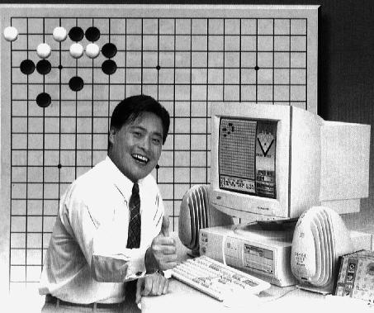

Go para niños

Lo de que «el futuro se construye con los niños» es especialmente cierto para el Go.

El Go puede ser explicado fácilmente a los niños:
- Se puede jugar en tableros pequeños, de 13x13 o 9x9.
- Hay un sistema de ventajas que no desnaturaliza el juego en absoluto.
- Una versión simple del Go es el Come-Come (Atari-Go), con el que los niños se familiarizan con la captura de las piedras. El concepto abstracto del territorio puede ser introducido en una etapa posterior.
- Se han desarrollado métodos especiales para niños con los que se puede determinar el vencedor sin necesidad de contar.
En muchos países es habitual enseñar a jugar a Go a una edad bastante temprana para potenciar el desarrollo general del niño. La simplicidad de las reglas y el material de juego son muy atractivos para los pequeños.
Comentario de la joven jugadora Conny Johnson:
«En casa practicamos todo tipo de juegos, pero el Go es el que más me gusta. Es fascinante. Si jugamos a otros juegos empiezo a pensar en otras cosas, pero con el Go tengo que usar la cabeza.»

Go, un juego para toda la vida
Fujisawa Shuko ganó el campeonato del mundo a la edad de 67 años, en 1993. A diferencia de los deportes físicos, en los que el zénit de la carrera de un jugador está entre los veinte y los treinta y pocos años, la carrera de un jugador de Go dura toda una vida.
En la actualidad se ve mucha gente que empieza a jugar al Go tras haber finalizado su vida laboral. Ésto no sólo les mantiene sanos ejercitando la mente, sino que además les proporciona diversión.
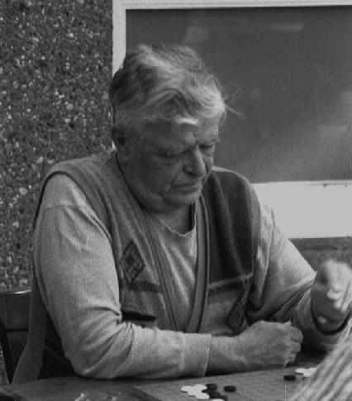 | El Sr. Karel Altena (63 años) lo expresa como sigue:  «Cuando tuve que dejar de trabajar conocí a algunos jugadores de Go, que demostraron ser expertos profesores. Jugábamos dos o tres días a la semana, de la mañana a la noche. Por miedo a un posible dolor de cabeza teníamos siempre una aspirina a mano, sin embargo nunca nos hizo falta. Mi cerebro siempre ha funcionado perfectamente, y aún lo hace.»
El Go es vida, aprovecha la ocasión.

DINASTÍA EDO: Gobernó entre 1.603 y 1.868
Existen unos excelentes tableros de plástico grueso, de muy bajo precio y de dimensiones reglamentarias que pueden adquirirse por muy bajo precio en Japón. Inicialmente aportados, en este caso, por el Club de GO Nam-Ban y por la Asociación Española de GO, para garantizar el desarrollo del curso.

